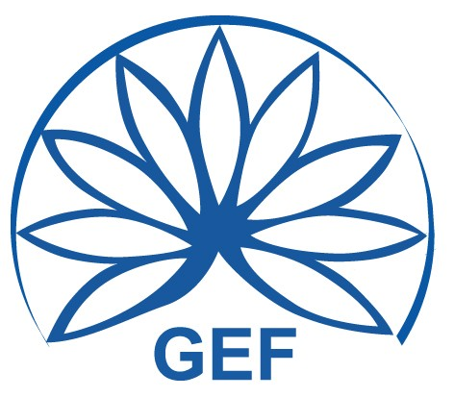

GEIE - GEF
“Groupement d’Exploitation du Fréjus”
Plate Forme du Tunnel - F-73500 MODANE (Francia)
Tel. +33 – 479202600 - Fax +33 – 479202610

SINTESI DI AVVISO DI GARA

Il GEIE “ GEF “, nella sua qualità di gestore unico del Traforo Autostradale del Fréjus, con sede legale in Modane – Francia - 73500, Plateforme du Tunnel du Fréjus – ha indetto una procedura aperta per l’affidamento del servizio così descritto:
“Lavaggio e Pulizia del Tunnel del Fréjus – Gallerie G1 e G2”.
Numero di riferimento da parte della stazione appaltante: GEF202301.
Classifica CPV 90910000.
Descrizione: la presente consultazione darà luogo ad un Accordo Quadro a chiamata, con un minimo previsionale di spesa annuale di € 100.000,00 fino a un massimo annuale di € 300.000,00. Ogni più dettagliata descrizione e specificazione è indicata nel Capitolato Tecnico.
Termine di esecuzione: 12 mesi - Accordo Quadro rinnovabile espressamente per tre volte
Data limite di ricevimento delle offerte: 6 giugno 2023, ore 12:00.
Criterio di aggiudicazione: offerta economicamente più vantaggiosa, sulla base dei seguenti criteri di valutazione e relativa ponderazione:
- Prezzo: 60%
- Valore tecnico dell’offerta 25%
- Caratteristiche ambientali dell’offerta 15%

Per informazioni, referente della procedura è il Sig. Dupraz:
006 98 85 37 23 - e-mail : yoann.dupraz@frejustunnel.eu

GEIE - GEF

